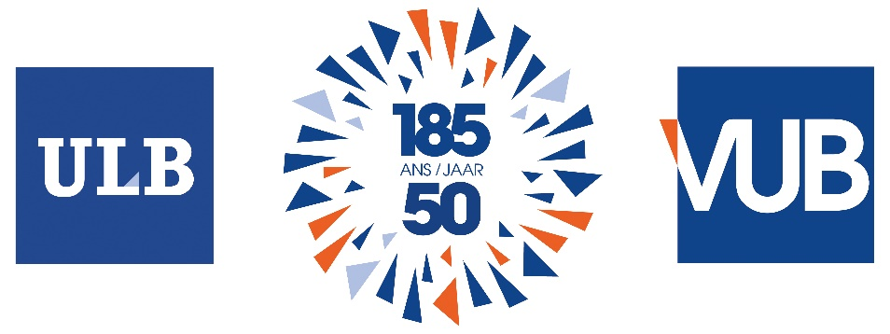

Programma Academische Opening VUB en ULB

15h
Verwelkoming / Welcome
15h30
Officiële ceremonie / Official ceremony
- Toespraak door de rectoren / Speech by rectors
Yvon Englert & Caroline Pauwels
- Prijsuitreiking / Award ceremony
Door Zijne Majesteit de Koning / by His Majesty the King
- Officiële opening van het academiejaar / Official opening of the academic year

17h
Begin van het festival / Start of the festival
- De universitaire gemeenschap neemt het woord /The university communities take the floor
- Muziekfestival met food trucks / Music festival with food trucks
O.a. met Blu Samu, L’Or Du Commun, Fox Adam, Straz en Kara

